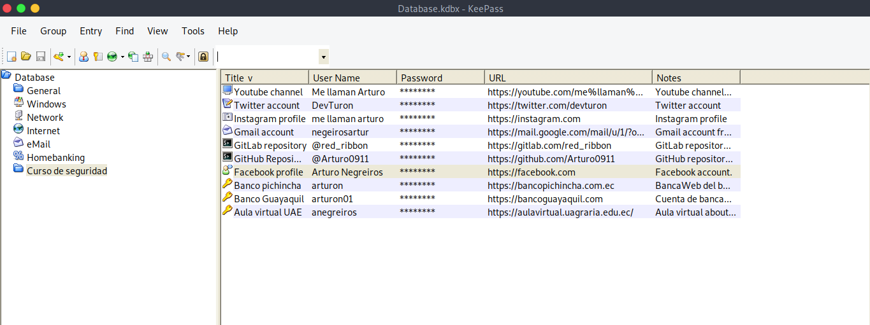
Nombres: Arturo Francesco
Apellidos: Negreiros Samanez.
Curso: Seguridad informática forense.

